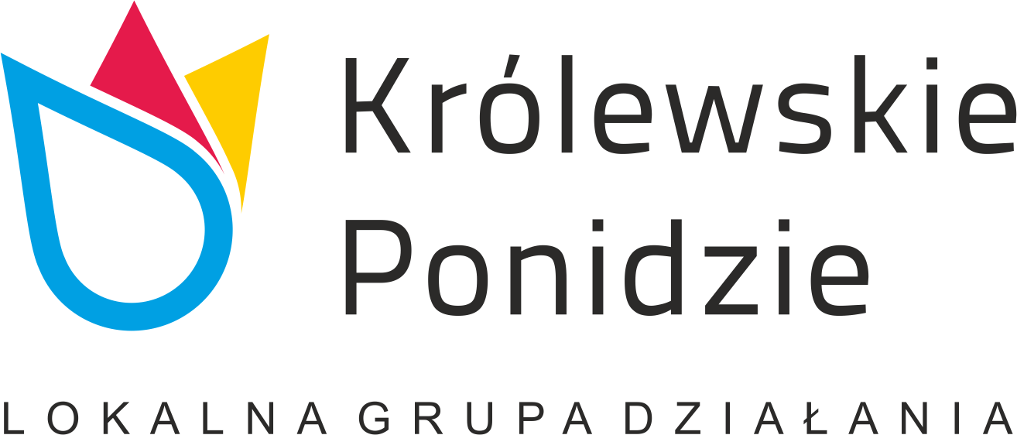

Harmonogram realizacji Planu Komunikacji na rok 2021

Kanały komunikacji |  | Opis | Produkt |  | Rezultat |  | Data realizacji | Liczba | Kwota
 |  |  | Wskaźnik produktu | Wartość docelowa | Wskaźnik rezultatu | Wartość docelowa
Strona internetowa LGD i profil na portalu społecznościowym Facebook |  | Prowadzenie strony Internetowej i profilu społecznościowego na facebook-u | Działająca strona | 1 | Liczba odwiedzin | 5 000 | I- XII | 2 szt. | -
 |  |  | Działający profil | 1
Materiały informacyjno – promocyjne | Publikacja / raporty | Przygotowanie i druk materiałów informacyjno- promocyjnych w postaci biuletynów i publikacji/ raportów dotyczących obszaru LGD oraz wydarzeń w ramach PROW 2014-2020. | Liczba materiałów | 2500 szt. | Liczba rozpowszechnionych egzemplarzy | 2 500 | VII - XII | 1szt. | 24 703,54
Razem |  |  |  |  |  |  |  |  | 24 703,54

